## **PHẦN D. TRẮC NGHIỆM ĐÚNG SAI**

**Câu 1.** Bạn Trang thống kê lại chiều cao (đơn vị: ) của các bạn học sinh nữ lớp 12C và lớp 12D ở bảng sau.

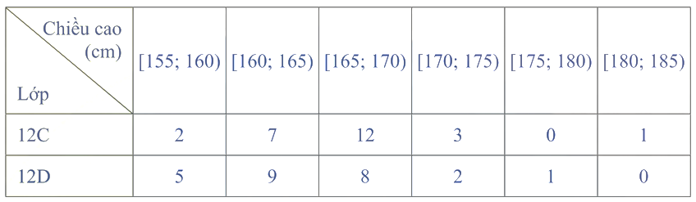

Các mệnh đề sau đúng hay sai?

|  |  |  |  |
| --- | --- | --- | --- |
| **Mệnh đề** | | **Đúng** | **Sai** |
| **a)** | Chiều cao cao nhất của các bạn học sinh trong lớp 12D là (cm) |  |  |
| **b)** | Khoảng biến thiên của chiều cao của các bạn học sinh nữ lớp 12C là: (cm) |  |  |
| **c)** | Khoảng biến thiên của chiều cao của các bạn học sinh nữ lớp 12D là:  (cm) |  |  |
| **d)** | Chiều cao của học sinh lớp 12C có độ phân tán bé hơn |  |  |

**Câu 2.** Bảng sau biểu diễn mẫu số liệu ghép nhóm thống kê mức lương của một công ty (đơn vị: triệu đồng).

|  |  |
| --- | --- |
| Nhóm | Tần số |
|  | 15 |
|  | 18 |
|  | 10 |
|  | 10 |
|  | 5 |
|  | 2 |
|  |  |

Các mệnh đề sau đúng hay sai?

|  |  |  |  |
| --- | --- | --- | --- |
| **Mệnh đề** | | **Đúng** | **Sai** |
| **a)** | Khoảng biến thiên của mẫu số liệu ghép nhóm trên là: |  |  |
| **b)** | Số phần tử của mẫu là |  |  |
| **c)** | Tứ phân vị thứ nhất là: |  |  |
| **d)** | Khoảng tứ phân vị của mẫu số liệu ghép nhóm trên là: |  |  |

**Câu 3.** Bảng sau biểu diễn mẫu số liệu ghép nhóm vể độ tuổi của cư dân trong một khu phố.

|  |  |
| --- | --- |
| Nhóm | Tần số |
|  | 25 |
|  | 20 |
|  | 20 |
|  | 15 |
|  | 14 |
|  | 6 |
|  |  |

Các mệnh đề sau đúng hay sai?

|  |  |  |  |
| --- | --- | --- | --- |
| **Mệnh đề** | | **Đúng** | **Sai** |
| **a)** | Khoảng biến thiên của mẫu số liệu ghép nhóm trên là: |  |  |
| **b)** | Tứ phân vị thứ nhất là: |  |  |
| **c)** | Tứ phân vị thứ ba là: |  |  |
| **d)** | Khoảng tứ phân vị của mẫu số liệu ghép nhóm trên là: |  |  |

**Câu 4.** Biểu đồ dưới đây thống kê thời gian tập thể dục buổi sáng mỗi ngày trong tháng 9/2022 của bác Bình và bác An.

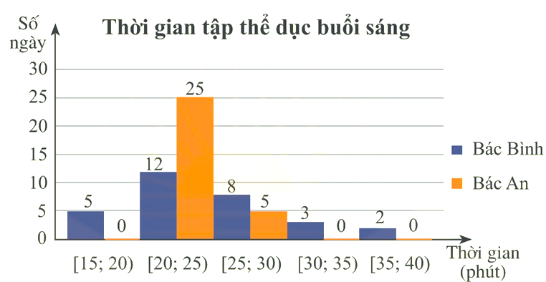

Các mệnh đề sau đúng hay sai?

|  |  |  |  |
| --- | --- | --- | --- |
| **Mệnh đề** | | **Đúng** | **Sai** |
| **a)** | Khoảng biến thiên của mẫu số liệu ghép nhóm về thời gian tập thể dục buổi sáng của bác Bình là  (phút). |  |  |
| **b)** | Khoảng tứ phân vị của mẫu số liệu ghép nhóm về thời gian tập thể dục buổi sáng của bác An là: |  |  |
| **c)** | Tứ phân vị thứ ba của mẫu số liệu ghép nhóm về thời gian tập thể dục buổi sáng của bác Bình là: |  |  |
| **d)** | Khoảng tứ phân vị của mẫu số liệu ghép nhóm về thời gian tập thể dục buổi sáng mỗi ngày của bác An lớn hơn bác Bình |  |  |

**Câu 5.** Hằng ngày ông Thắng đều đi xe buýt từ nhà đến cơ quan. Dưới đây là bảng thống kê thời gian của 100 lần ông Thắng đi xe buýt từ nhà đến cơ quan.

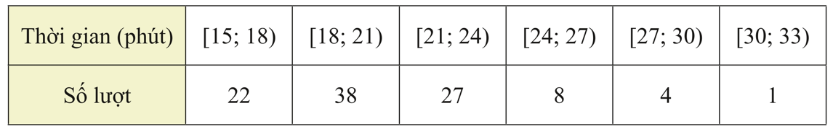

Các mệnh đề sau đúng hay sai?

|  |  |  |  |
| --- | --- | --- | --- |
| **Mệnh đề** | | **Đúng** | **Sai** |
| **a)** | Cỡ mẫu . |  |  |
| **b)** | Tứ phân vị thứ nhất của mẫu số liệu ghép nhóm là |  |  |
| **c)** | Khoảng tứ phân vị của mẫu số liệu ghép nhóm là |  |  |
| **d)** | Biết rằng trong 100 lần đi trên, chỉ có đúng một lần ông Thắng đi hết hơn 29 phút. Thời gian của lần đi đó là giá trị ngoại lệ của mẫu số liệu ghép nhóm. |  |  |

**Câu 6.** Giả sử kết quả khảo sát hai khu vực  và  về độ tuổi kết hôn của một số phụ nữ vừa lập gia đình được cho ở bảng sau:

|  |  |  |  |  |  |
| --- | --- | --- | --- | --- | --- |
| Tuổi kết hôn |  |  |  |  |  |
| Số phụ nữ khu vực | 10 | 27 | 31 | 25 | 7 |
| Số phụ nữ khu vực | 47 | 40 | 11 | 2 | 0 |

Các mệnh đề sau đúng hay sai?

|  |  |  |  |
| --- | --- | --- | --- |
| **Mệnh đề** | | **Đúng** | **Sai** |
| **a)** | Khoảng biến thiên của mẫu số liệu ghép nhóm ứng với khu vực A là:  (tuổi) |  |  |
| **b)** | Khoảng biến thiên của mẫu số liệu ghép nhóm ứng với khu vực B là: (tuổi) |  |  |
| **c)** | Khoảng tứ phân vị của mẫu số liệu ghép nhóm ứng với khu vực A là:  (tuổi) |  |  |
| **d)** | Nếu so sánh theo khoảng tứ phân vị thì phụ nữ ở khu vực B có độ tuổi kết hôn đồng đều hơn |  |  |

**Câu 7.** Bảng sau thống kê tổng lượng mưa (đơn vị: ) đo được vào tháng 7 từ năm 2002 đến 2021 tại một trạm quan trắc đặt ở Cà Mau.

|  |  |  |  |  |  |  |  |  |  |
| --- | --- | --- | --- | --- | --- | --- | --- | --- | --- |
| 341,4 | 187,1 | 242,2 | 522,9 | 251,4 | 432,2 | 200,7 | 388,6 | 258,4 | 288,5 |
| 298,1 | 413,5 | 413,5 | 332 | 421 | 475 | 400 | 305 | 520 | 147 |

Các mệnh đề sau đúng hay sai?

|  |  |  |  |
| --- | --- | --- | --- |
| **Mệnh đề** | | **Đúng** | **Sai** |
| **a)** | Khoảng biến thiên của mẫu số liệu: |  |  |
| **b)** | Khoảng tứ phân vị của mẫu số liệu là: |  |  |
| **c)** | Chia mẫu số liệu trên thành 4 nhóm như bảng:   |  |  |  |  |  | | --- | --- | --- | --- | --- | | Lượng mưa |  |  |  |  | | Số tháng | 3 | 7 | 7 | 3 |   Khoảng biến thiên của mẫu số liệu ghép nhóm: |  |  |
| **d)** | Chia mẫu số liệu trên thành 4 nhóm như bảng:   |  |  |  |  |  | | --- | --- | --- | --- | --- | | Lượng mưa |  |  |  |  | | Số tháng | 3 | 7 | 7 | 3 |   Khoảng tứ phân vị của mẫu số liệu ghép nhóm là: |  |  |

**Câu 8.** Kết quả đo chiều cao của 100 cây keo 3 năm tuổi tại một nông trường được cho ở bảng sau:

|  |  |  |  |  |  |
| --- | --- | --- | --- | --- | --- |
| Chiều cao |  |  |  |  |  |
| Số cây | 5 | 12 | 25 | 44 | 14 |

Các mệnh đề sau đúng hay sai?

|  |  |  |  |
| --- | --- | --- | --- |
| **Mệnh đề** | | **Đúng** | **Sai** |
| **a)** | Khoảng biên thiên của mẫu số liệu ghép nhóm: |  |  |
| **b)** | Tứ phân vị thứ ba của mẫu số liệu ghép nhóm là: |  |  |
| **c)** | Khoảng tứ phân vị của mẫu số liệu ghép nhóm là: |  |  |
| **d)** | Trong 100 cây keo trên có 1 cây cao . Thì chiều cao của cây keo này là giá trị ngoại lệ |  |  |

**Câu 9.** Thống kê điểm trung bình môn Toán của một số học sinh lớp 11 được cho ở bảng sau:

|  |  |  |  |  |  |  |  |
| --- | --- | --- | --- | --- | --- | --- | --- |
| Khoảng điểm |  |  |  |  |  |  |  |
| Tần số | 8 | 10 | 16 | 24 | 13 | 7 | 4 |

Các mệnh đề sau đúng hay sai?

|  |  |  |  |
| --- | --- | --- | --- |
| **Mệnh đề** | | **Đúng** | **Sai** |
| **a)** | Khoảng biến thiên của mẫu số liệu là |  |  |
| **b)** | Số trung bình của mẫu số liệu xấp xỉ bằng: |  |  |
| **c)** | Mốt của mẫu số liệu là: |  |  |
| **d)** | Khoảng tứ phân vị của mẫu số liệu ghép nhóm là: |  |  |

**Câu 10.** Một công ty cung cấp nước sạch thống kê lượng nước các hộ gia đình trong một khu vực tiêu thụ trong một tháng ở bảng sau:

|  |  |  |  |  |  |
| --- | --- | --- | --- | --- | --- |
| Lượng nước tiêu thụ |  |  |  |  |  |
| Số hộ gia đình | 24 | 57 | 42 | 29 | 8 |

Các mệnh đề sau đúng hay sai?

|  |  |  |  |
| --- | --- | --- | --- |
| **Mệnh đề** | | **Đúng** | **Sai** |
| **a)** | Số trung bình của mẫu số liệu ghép nhóm đã cho là |  |  |
| **b)** | Mốt của mẫu số liệu là . |  |  |
| **c)** | Khoảng biến thiên của mẫu số liệu ghép nhóm đã cho là 15 |  |  |
| **d)** | Công ty muốn gửi một thông báo khuyến nghị tiết kiệm nước đến  các hộ gia đình có lượng nước tiêu thụ cao nhất. Khi đó công ty nên gửi thông báo tiết kiệm nước đến các hộ gia đình có lượng nước tiêu thụ từ  nước trở lên. |  |  |